Activité 2 |  |  |  |  |  |  |  | Support : Ouvre portail DRAGON |  | 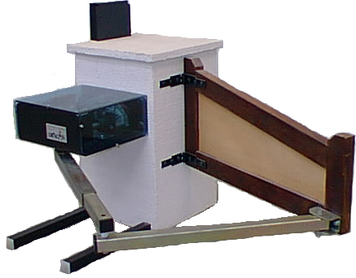
Manipulations |  | TD |  |  | Evaluation |  |  |  |  | Durée : 2h30
Compétences à acquérir
A- Analyser |  |  | B- Modéliser |  |  |  |  | C- Expérimenter |  | D- Communiquer
A1 | A2 | A3 | B1 | B2 |  | B3 | B4 | C1 | C2 | D1 | D2
Matériel à disposition :  - Ouvre portail DRAGON  - Banc d’essais  - Alimentation, multimètre, tachymètre |  |  |  |  |  |  |  | Documents à disposition :  - Dossier technique  - Documents annexes n°1 et n°2  - Fiche moteur  - Document sur le banc d’essais

Problématique : On souhaite vérifier si l’ouvre portail dragon répond bien au cahier des charges pour sa consommation électrique.

Présentation : Le système ouvre portail motorise DRAGON 2050 se caractérise par rapport aux autres systèmes concurrents, par l'utilisation d’un motoréducteur à roue et à vis sans fin, agissant par 1' intermédiaire de deux bielles articulées sur chaque vantail de portail.
Le constructeur a fait appel à des composants standard tels que le moteur issu de 1'industrie automobile et le couple roue et vis sans fin. Le motoréducteur complet est défini par son plan d'ensemble annexe 1, et par sa nomenclature annexe 2.

Activités :

Introduction :
- Globalement le moteur électrique fournit la puissance mécanique nécessaire à la manœuvre du portail dans les conditions les plus défavorables (vent, masse du portail).
- Chaque transformation ou modification des caractéristiques de la puissance au travers du motoréducteur est associé à une perte.
- Le diagramme ci-dessous précise les transformations, modifications et pertes de puissance dans la chaîne cinématique d’un motoréducteur.

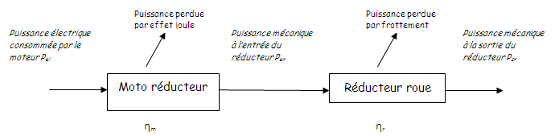
Puissance perdue par effet joule
Puissance perdue par frottement

Travail demandé :

- Proposer des protocoles expérimentaux permettant de déterminer un maximum d’informations (puissances, rendement, …)

- Les faire valider par le professeur.

- Les mettre en œuvre.

- Tracer les courbes utiles, analyser les résultats et conclure.

